# TH-TUẦN 3: THIẾT LẬP MỐI QUAN HỆ

**MÔ TẢ:**

Tạo them bảng DON_VI và thiết lập mối quan hệ (một-nhiều) với bảng NHAN_VIEN

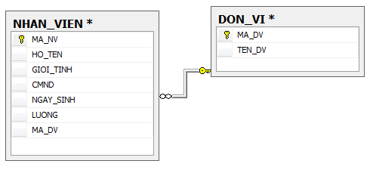

# MỤC TIÊU:

* Biết cách sử dụng SQL Server để thiết lập mối quan hệ giữa 2 bảng.
* Quản lý (tạo, xóa, sửa) và thiết lập các thông số của mối quan hệ.

# CÁC BƯỚC THỰC HIỆN:

Tạo bảng DON_VI lưu thông tin các phòng ban

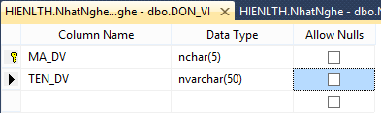

Thêm cột MA_DV vào bảng NHAN_VIEN để làm khóa ngoại

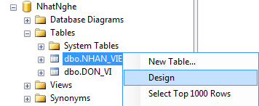

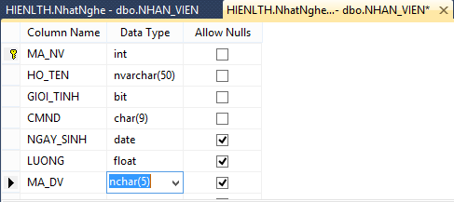

Tạo sơ đồ quan hệ dữ liệu giữa các bảng

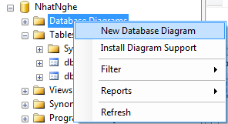

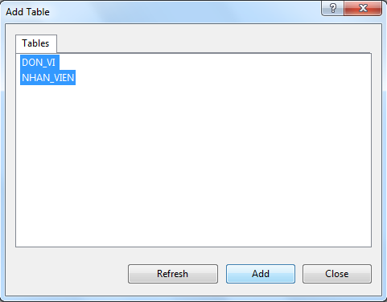



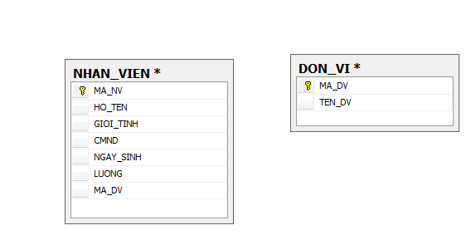

Kéo thả cột MA_NV theo hướng mũi tên để tạo mối quan hệ

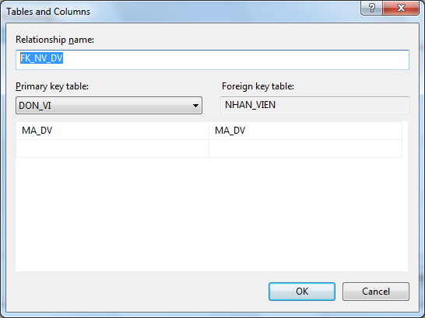

Thiết lập các thông số cho mối quan hệ

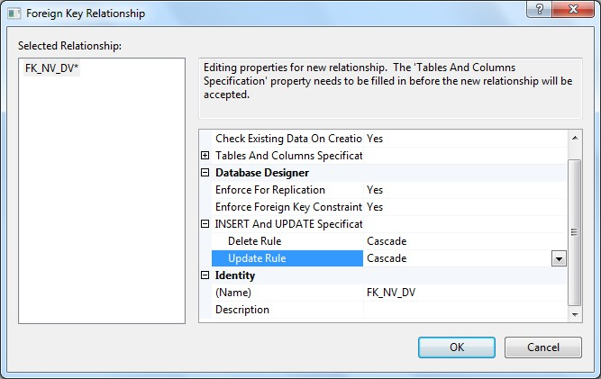

Xóa một đơn vị thì xóa luôn các nhân viên trong đơn vị ấy

Cập nhật mã đơn vị trong bảng đơn vị sẽ cập nhật mã đơn vị của các nhân viên của đơn vị đó



**Mối quan hệ đã được thiết lập**

Click chuột lên mối quan hệ để chỉnh lại thông số

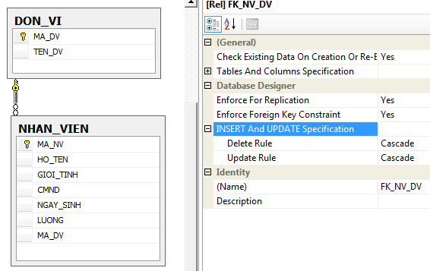

**Nhấp chuột**

Phải chuột lên mối quan hệ nếu muốn xóa

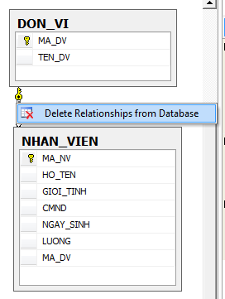

**Phải chuột**